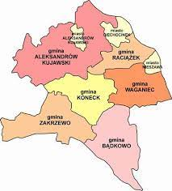

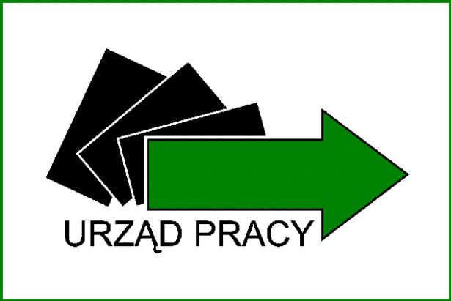

Biuletyn Informacyjny
Powiatowego Urzędu Pracy
w Aleksandrowie Kujawskim

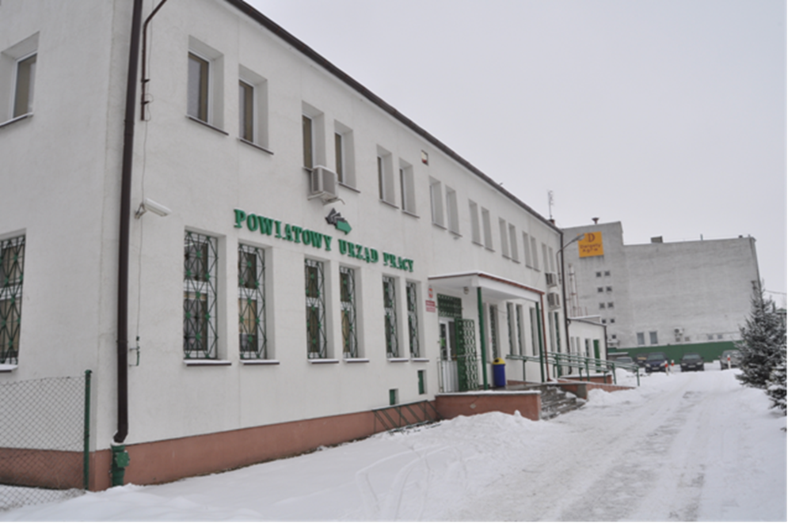
Nr 1 (67)/2024
KWARTALNIK

Aleksandrów Kujawski Styczeń 2024 r.

aleksandrowkujawski.praca.gov.pl
toal@praca.gov.pl

Spis treści

I. Struktura bezrobocia w powiecie aleksandrowskim w 2023 roku 3

II. Programy realizowane w Powiatowym Urzędzie Pracy
w Aleksandrowie Kujawskim 4

III. Z działalności Urzędu w 2023 roku 5

IV. Obowiązujące stawki, kwoty i wskaźniki – stan prawny
na dzień 01 stycznia 2024 roku 11

V. Wydarzenia organizowane przez Urząd
w IV kwartale 2023 roku 15

VI. Propozycje Urzędu Pracy na 2024 rok 20

Biuletyn Informacyjny Powiatowego Urzędu Pracy w Aleksandrowie Kujawskim.
Skład Redakcji: Renata Modrzejewska, Wioletta Gawrońska, Olejnik Ewa, Arkadiusz Kotrych
Dane teleadresowe: Powiatowy Urząd Pracy, 87-700 Aleksandrów Kujawski, ul. Przemysłowa 1,
tel/fax. 54-282-46-96, aleksandrowkujawski.praca.gov.pl, e-mail toal@praca.gov.pl,
BIP:www.bip-pup.aleksandrowkujawski.pl
I. Struktura bezrobocia w powiecie aleksandrowskim w 2023 roku

Według stanu na dzień 31 grudnia 2023 r. liczba osób bezrobotnych zarejestrowanych w Powiatowym Urzędzie Pracy w Aleksandrowie Kujawskim wynosiła 1938 osób (w tym 966 kobiet). W porównaniu z końcem grudnia 2022 r. odnotowano spadek liczby bezrobotnych o 77 osób (w tym o 90 kobiet).
W IV kwartale 2023 r. rejestracji dokonały łącznie 873 osoby bezrobotne oraz 50 osób poszukujących pracy, natomiast wyrejestrowanych zostało 840 osób, łącznie wydano 1.857 decyzji w sprawach dotyczących statusu osoby bezrobotnej i poszukującej pracy oraz prawa do świadczeń
z tytułu bezrobocia i poszukiwania pracy.
Na koniec grudnia 2023 roku spośród osób zarejestrowanych 342 przyznano prawo do zasiłku
(w tym 180 kobietom). Udział tej grupy w bezrobotnych ogółem wyniósł 17,65%. Zasiłek pobierało 18,63% zarejestrowanych kobiet i 16,67% zarejestrowanych mężczyzn. W analogicznym okresie roku 2022 prawo do zasiłku posiadało 336 osób, w tym 169 kobiet. Osób bezrobotnych
w szczególnej sytuacji na rynku pracy odnotowano 1607, w tym: 1031 osób długotrwale bezrobotnych, 769 osób bez kwalifikacji zawodowych, 478 osób do 30 roku życia, 104 osoby niepełnosprawne oraz 383 osoby posiadające co najmniej jedno dziecko do 6 roku życia.

Stopa bezrobocia w powiecie aleksandrowskim na koniec grudnia 2023 r. wynosiła 11,0 %.
II. Programy realizowane w Powiatowym Urzędzie Pracy w Aleksandrowie Kujawskim

Powiatowy Urząd Pracy w Aleksandrowie Kujawskim realizował w 2023 r. projekt współfinansowany ze środków Unii Europejskiej w ramach Europejskiego Funduszu Społecznego Plus, dwa projekty ze środków Rezerwy Funduszu Pracy oraz projekt pilotażowy.
- Projekt „Podniesienie aktywności zawodowej klientów publicznych służb zatrudnienia – PUP w Aleksandrowie Kujawskim (I)” współfinansowany z EFS Plus w ramach Programu Fundusze Europejskie dla Kujaw i Pomorza 2021-2027, Priorytet 8 Fundusze europejskie na wsparcie w obszarze rynku pracy, edukacji i włączenia społecznego; Działanie 8.1 Podniesienie aktywności zawodowej klientów publicznych służb zatrudnienia.
Projekt jest skierowany do osób bezrobotnych z terenu powiatu aleksandrowskiego, zarejestrowanych w Powiatowym Urzędzie Pracy w Aleksandrowie Kujawskim, znajdujących
się w trudnej sytuacji na rynku pracy, w tym: kobiet, os. Młodych w wieku 18-29 lat,
os. z niepełnosprawnościami, os. w wieku powyżej 50 roku życia, os. długotrwale bezrobotnych
oraz o niskich kwalifikacjach i/lub kompetencjach. W ramach projektu realizowane były: staże, jednorazowe środki na podjęcie działalności gospodarczej oraz możliwość zatrudnienia w ramach refundacji kosztów wyposażenia, doposażenia stanowisk pracy dla skierowanych bezrobotnych.
Okres realizacji projektu: 01.01.2023 r. – 31.12.2024 r.
Budżet projektu w roku 2023: 2.087.842,95 zł.
Dofinansowanie z UE: 1 774 666,52zł.
- Projekty realizowane ze środków Rezerwy Funduszu Pracy.
Powiatowy Urząd Pracy w Aleksandrowie Kujawskim otrzymał dodatkowe środki z rezerwy Funduszu Pracy na realizację 2 programów aktywizacji zawodowej osób bezrobotnych
w regionach wysokiego bezrobocia. Przyznana kwota wynosi łącznie: 317.840,00zł.
W ramach programów realizowane były staże, jednorazowe środki na podjęcie działalności gospodarczej oraz refundacja kosztów wyposażenie/doposażenia stanowiska pracy.
- Projekt pilotażowy pod nazwą „MOJA PRACA – MOJA SIŁA”.
Celem projektu było wypracowanie nowych metod, narzędzi oraz sposobów pomocy bezrobotnym, poszukującym pracy lub pracodawcom tworzącym miejsca pracy, które będą mogły być zaimplementowane do porządku prawnego. W sferze wspierania mobilności zawodowej
i przestrzennej zaprojektowano rozwiązanie dla osób bezrobotnych, które rozszerzy dostępny obecnie katalog instrumentów wsparcia oferowanych przez Urząd. W dziedzinie kształcenia
i szkolenia opracowano instrument skierowany do przedsiębiorców prowadzących jednoosobowe działalności gospodarcze, zarejestrowanych w Urzędzie jako poszukujący pracy, którzy zmierzają
do rozwoju lub przebranżowienia działalności gospodarczej. Natomiast w sferze zatrudnienia zaproponowano rozwiązanie umożliwiające osobie bezrobotnej adaptację w miejscu pracy, skutkującą dalszym zatrudnieniem przy jednoczesnym wsparciu finansowym z Urzędu. Projekt zakładał objęcie wsparciem 50 osób bezrobotnych i poszukujących pracy w wieku powyżej 30 roku życia. Dla 10 osób bezrobotnych przewidziano skorzystanie z vouchera na zasiedlenie, dla 10 przedsiębiorców prowadzących jednoosobową działalność gospodarczą, zarejestrowanych
w Urzędzie jako poszukujący pracy voucher na szkolenie, dla 30 osób bezrobotnych skierowanie
do przedsiębiorców w celu odbycia onboardingu.
W okresie realizacji projektu ze wsparcia skorzystało:
- 10 przedsiębiorców w postaci voucherów na szkolenie;
- 28 osób bezrobotnych skierowano do przedsiębiorców w ramach onboardingu;
- W ramach 3 umów 3 osoby bezrobotne skorzystały z vouchera na zasiedlenie (warunki
2 z ww. umów nie zostały wypełnione przez beneficjentów).
Okres realizacji projektu: 01.02.2022 r. – 31.12.2023 r.
Budżet projektu: 704 000,00 zł.
Budżet projektu w 2023 r. – 352 000,00 zł.

III. Z działalności Urzędu w 2023 roku

W 2023 roku Urząd realizował najbardziej efektywne formy aktywizacji zawodowej,
w tym:

• Refundacja kosztów wyposażenia lub doposażenia stanowisk pracy

Zawartych zostało 35 umów w ramach refundacji kosztów wyposażenia / doposażenia stanowisk pracy dla skierowanych bezrobotnych. Utworzono 38 stanowisk pracy w następujących zawodach: stolarz meblowy, pracownik administracyjny, pomoc kucharza, sprzątaczka, montażysta mebli, specjalista do animacji multimedialnych, magazynier, operator produkcji i dystrybucji wody, masarz - wędliniarz, 2 kierowców, cukiernik, salowa, 3 pomoce kuchenne, ślusarz, pomocnik dekarza, technik weterynarii, sprzedawca, 4 nauczycieli przedszkola, pomoc nauczyciela, mechanik samochodowy, monter systemów automatycznego smarowania na maszynach rolniczych, pomocniczy robotnik budowlany, konserwator, księgowy, serwisant sprzętu przeciwpożarowego, pracownik biurowy, ogrodnik terenów zieleni, barman, pozostały pomocniczy personel medyczny, specjalista ds. wodociągów i kanalizacji, monter instalacji i urządzeń sanitarnych, operator maszyn do prania.
• Jednorazowe środki na podjęcie działalności gospodarczej

Przyznano ogółem 39 dotacji na podjęcie działalności gospodarczej dla osób bezrobotnych zarejestrowanych w Powiatowym Urzędzie Pracy w Aleksandrowie Kujawskim:
- W ramach projektu „Fundusze Europejskie dla Kujaw i Pomorza 2021-2027” podpisano 12 umów o przyznanie dofinansowania na podjęcie działalności gospodarczej.
- W ramach Funduszu Pracy podpisano 27 umów o przyznanie dofinansowania na podjęcie działalności gospodarczej.

Bezrobotni najchętniej podejmowali następujące rodzaje działalności gospodarczej: fryzjerskie, gastronomiczne, rachunkowo - księgowe, pielęgnacji terenów zielonych, terapii mowy, fizjoterapii dla dzieci i dorosłych, handlowych, mobilnych - pielęgnacji aut, budowlanych, mechanicznych, inżynierskich, kosmetycznych, turystycznych, marketingowych, projektowania stron internetowych, wynajmu pokoi, związanych z animacją dla dzieci, związanych z montażem konstrukcji stalowych.
• Prace interwencyjne

Zawarto 14 umów w ramach których do pracy skierowano 18 osób bezrobotnych w następujących zawodach: robotnik gospodarczy, mechanik maszyn rolniczych, monter sieci wodnych
i kanalizacyjnych, kierowca samochodu dostawczego, kelner, kierowca, operator maszyn budowlanych, szwaczka, pracownik gospodarczy, salowa, asystent pielęgniarki, opiekun medyczny, doradca klienta, kierowca ciągnika.

• Roboty publiczne

Zawarto 7 umów w sprawie organizacji i finansowania robót publicznych ze środków Funduszu Pracy dla osób bezrobotnych zarejestrowanych w Powiatowym Urzędzie Pracy
w Aleksandrowie Kujawskim.
W ramach zawartych umów zorganizowano 34 miejsca pracy dla osób bezrobotnych z następujących gmin:
- Gmina Miejska Aleksandrów Kujawski - 10 miejsc pracy;
- Gmina Miejska Nieszawa – 8 miejsc pracy;
- Gmina Miejska Ciechocinek – 11 miejsc pracy;
- Gmina Bądkowo – 3 miejsca pracy;
- Gmina Koneck - 2 miejsca pracy.

• Prace społecznie użyteczne

Podpisano 5 Porozumień w sprawie organizacji prac społecznie użytecznych
ze środków Funduszu Pracy dla bezrobotnych bez prawa do zasiłku zarejestrowanych
w Powiatowym Urzędzie Pracy w Aleksandrowie Kujawskim korzystających ze świadczeń pieniężnych z pomocy społecznej, uczestniczących w kontrakcie socjalnym, indywidualnym programie usamodzielnienia, lokalnym programie pomocy społecznej lub indywidualnym programie zatrudnienia socjalnego, będących w szczególnej sytuacji na rynku pracy.
W ramach zawartych porozumień zorganizowano 35 miejsc pracy do wykonywania prac społecznie użytecznych dla bezrobotnych z terenu następujących gmin:
- Gmina Miejska Ciechocinek - 10 miejsc pracy;
- Gmina Miejska Aleksandrów Kujawski - 10 miejsc pracy;
- Gmina Aleksandrów Kujawski - 4 miejsca pracy;
- Gmina Waganiec – 5 miejsc pracy;
- Gmina Koneck - 6 miejsc pracy.

• Staże

Do odbycia stażu skierowano 426 osób (w tym 262 kobiety):

- w ramach środków FP – 268 osób (170 kobiet);
- w ramach środków FEdKiP – 134 osoby (80 kobiet);
- w ramach środków rezerwy MRiPS – 16 osób (10 kobiet).

• PFRON
Zawartych zostało:

- 7 umów o organizację staży dla 8 osób bezrobotnych (w tym dla 6 mężczyzn i 2 kobiet);
- 1 umowa w sprawie zwrotu kosztów poniesionych na wyposażenie stanowiska pracy
dla osoby niepełnosprawnej zarejestrowanej jako bezrobotna albo poszukująca pracy niepozostająca w zatrudnieniu. Zatrudnienie znalazła 1 osoba na stanowisku: „Asystent medyczny”.

• Bon na zasiedlenie
Złożono 8 wniosków o bon na zasiedlenie, które zostały rozpatrzone pozytywnie. Wypłacono środki w następujących kwotach:

- po 12.000,00 zł. - 4 bony;
- po 14.000,00 zł. – 3 bony;
- 12.300,00 zł. - 1 bon.
Wnioskodawcy zamieszkali w związku z podjęciem zatrudnienia w miastach: Poznań, Bydgoszcz, Warszawa, Gdańsk, Świdnik, Lubin, Ornontowice.
• Refundacja kosztów opieki nad dzieckiem do 7 roku życia lub osobą zależną
Złożono 13 wniosków o refundację, z których 8 zostało rozpatrzonych pozytywnie. Refundacją zostało objętych 6 dzieci. Ww. uczęszczały do przedszkoli: Niepubliczne Przedszkole Wyspa Malucha, Niepubliczne Przedszkole Akademia Malucha w Aleksandrowie Kujawskim, Przedszkole Zgromadzenia Sióstr Służebniczek w Aleksandrowie Kujawskim, Niepubliczne Przedszkole Stacyjkowo w Aleksandrowie Kujawskim, Przedszkole Samorządowe Bajka w Ciechocinku. Przyznano następujące kwoty wsparcia: 391,00zł, 336,00zł, 544,00zł, 430,00zł, 594,00zł, 378,00zł.
• Dofinansowanie wynagrodzenia za zatrudnienie skierowanego bezrobotnego, który
ukończył 50 rok życia

Złożono 1 wniosek o dofinansowanie wynagrodzenia, który został rozpatrzony pozytywnie. Pracę
w ramach ww. formy podjęła 1 osoba na stanowisku: „Pomocniczy robotnik budowlany”.
• Krajowy Fundusz Szkoleniowy

W 2023 r. do Urzędu wpłynęło 69 wniosków o kształcenie ustawiczne pracowników w ramach środków KFS. Środki pozyskane na finansowanie wymienionej formy wsparcia to 237.700,00 zł.
z puli limitu podstawowego i 250.000,00 zł. ze środków rezerwy ministerialnej. Zapotrzebowanie
z wniosków znacznie przekroczyło dostępną pulę. Wsparciem z puli Krajowego Funduszu Szkoleniowego objęto 47 Pracodawców.
W roku 2023 obowiązywały następujące priorytety wydatkowania środków limitu KFS:
Wsparcie kształcenia ustawicznego skierowane do pracodawców zatrudniających cudzoziemców
Wsparcie kształcenia ustawicznego w związku z zastosowaniem w firmach nowych procesów, technologii i narzędzi pracy
Wsparcie kształcenia ustawicznego w zidentyfikowanych w danym powiecie lub województwie zawodach deficytowych ( na podstawie barometru zawodów na 2023r. dla powiatu aleksandrowskiego)
Wsparcie kształcenia ustawicznego dla nowozatrudnionych osób (lub osób, którym zmieniono zakres obowiązków) powyżej 50 roku życia
Wsparcie kształcenia ustawicznego osób powracających na rynek pracy po przerwie związanej ze sprawowaniem opieki nad dzieckiem oraz osób będących członkami rodzin wielodzietnych
Wsparcie kształcenia ustawicznego osób poniżej 30 roku życia w zakresie umiejętności cyfrowych oraz umiejętności związanych z branżą energetyczną i gospodarką odpadami
Rezerwa KFS
- Wsparcie kształcenia ustawicznego pracowników Centrów Integracji Społecznej (CIS), Klubów Integracji Społecznej (KIS), Warsztatów Terapii Zajęciowej (WTZ), Zakładów Aktywności Zawodowej (ZAZ), członków lub pracowników spółdzielni socjalnych oraz pracowników zatrudnionych w podmiotach posiadających status przedsiębiorstwa społecznego wskazanych na liście/rejestrze przedsiębiorstw społecznych prowadzonym przez MRiPS
Wsparcie kształcenia ustawicznego osób z orzeczonym stopniem niepełnosprawności
Wsparcie kształcenia ustawicznego w obszarach/branżach kluczowych dla rozwoju powiatu/województwa wskazanych w dokumentach strategicznych/planach rozwoju
Wsparcie kształcenia ustawicznego instruktorów praktycznej nauki zawodu bądź osób mających zamiar podjęcia się tego zajęcia, opiekunów praktyk zawodowych i opiekunów stażu uczniowskiego oraz szkoleń branżowych dla nauczycieli kształcenia zawodowego
Wsparcie kształcenia ustawicznego osób, które mogą udokumentować wykonywanie przez co najmniej 15 lat prac w szczególnych warunkach lub o szczególnym charakterze, a którym nie przysługuje prawo do emerytury pomostowej

• Pośrednictwo pracy

Pozyskano i udostępniono 1181 stanowisk pracy, z czego:

- 643 stanowiska pracy subsydiowanej, w tym:
-72 stanowiska w ramach refundacji wyposażonych stanowisk pracy (1 PFRON);
-507 stanowisk dla miejsc aktywizacji zawodowej, w tym: 450 stażu (8 PFRON), 41 stanowisk
w ramach prac społecznie użytecznych oraz 16 stanowisk w ramach onboardingu;
- 14 stanowisk pracy w ramach prac interwencyjnych;
- 1 stanowisko w ramach robót publicznych.

- 538 stanowisk pracy niesubsydiowanej, w tym 9 dla osoby niepełnosprawnej.

W 2023 roku do Urzędu wpłynęło w celu weryfikacji 46 oświadczeń podmiotu nieświadczącego usług w zakresie pracy tymczasowej o powierzeniu wykonywania pracy cudzoziemcowi oraz
3 wnioski o wydanie zezwolenia na pracę sezonową cudzoziemców. Przyjęto 201 powiadomień
o powierzeniu wykonywania pracy obywatelom Ukrainy. Przeprowadzono testy rynku pracy
i wydano 196 informacji starosty oraz 105 wizyt u Pracodawców/Przedsiębiorców w celu nawiązania
lub podtrzymania współpracy.

• Pośrednictwo pracy za granicą – usługi EURES

EURES – European Employment Services (Europejskie Służby Zatrudnienia) to sieć współpracy publicznych służb zatrudnienia krajów należących do UE oraz Islandii, Norwegii, Liechtensteinu
i Szwajcarii. Powołane zostały do współpracy w ramach Europejskiego Systemu Służb Zatrudnienia, w celu ułatwienia swobodnego przepływu pracowników na terenie Europejskiego Obszaru Gospodarczego. Celem sieci EURES jest:
- umożliwienie osobom szukającym pracy i pracodawcom dostępu do informacji i doradztwa
w zakresie przepływu pracowników;
- wymiana pomiędzy poszczególnymi państwami informacji dotyczących wolnych miejsc pracy, warunków życia i pracy w tych państwach;
- utworzenie europejskiego rynku pracy.
W okresie od 01.01.2023 r. do 31.12.2023 r. do tutejszego Urzędu wpłynęło 175 ofert pracy (na 1876 wakatów) za pośrednictwem sieci EURES.
Największa liczba wolnych miejsc pracy pochodziła ze Szwecji. Inne kraje, z których dotarły oferty pracy to: Norwegia, Estonia, Niemcy, Austria, Łotwa, Hiszpania, Słowenia, Holandia, Francja, Portugalia, Belgia, Czechy, Irlandia, Dania oraz Finlandia.
Wolne miejsca pracy dotyczyły głównie następujących stanowisk:
- lekarz weterynarii, lekarz (medycyny pracy, transportu, medycyny sportowej), pielęgniarka
na oddziale intensywnej terapii, kucharz, pomoc kuchenna, kelner, szef kuchni, zastępca szefa kuchni, technik technologii żywności, piekarz, cukiernik, pracownik sezonowy w ogrodnictwie (zbiór warzyw), pracownik produkcyjny – uprawa owoców, pracownik hotelowy, osoby
do wykładania towaru na półkach w sklepach spożywczych, fryzjer męski, personel sprzątający, pracownik do sprzątania ośrodka rekreacyjnego, specjalista ds. produkcji wyrobów z tworzyw sztucznych, animator czasu wolnego / animator sportowy, pracownik do sprzątania ośrodka rekreacyjnego, dojarz, pracownik farmy – trzoda chlewna, pracownik na farmie owiec, koordynator pracowników tymczasowych, pracownik kadrowy, pierwszy i drugi kapitan żeglugi śródlądowej, mechanik okrętowy, mechanik samochodowy, ślusarz okrętowy, mistrz doku - monter budownictwa wodnego, ogólny pracownik budowlany – dekarz, konstruktor rusztowań, spawacz (TIG, MIG, MAG, MMA), kierowca autobusu, monter rurociągów okrętowych, pracownik do przycinania drzew owocowych – jabłka i grusze, pracownik produkcyjny - produkcja wędlin, pracownik do uprawy sadzonek roślin doniczkowych w szklarni.

• Szkolenia
W 2023 roku Urząd wsparł osoby uprawnione w następujących szkoleniach:
- w ramach bonu szkoleniowego złożono 10 wniosków, z czego ostatecznie wsparcie otrzymało
6 osób bezrobotnych. Szkolenia dotyczyły: „Prawo jazdy kat. C+E”; „Prawo jazdy kat. C,C+E, kwalifikacja wstępna przyspieszona”(3 wnioski); „Prawo jazdy kat. C, C+E, kwalifikacja wstępna”; „Kobido UP”. Na dzień 31.12.2023r. Kwota bonu szkoleniowego nie mogła przekroczyć 7.194,95zł.
- w ramach szkoleń indywidualnych złożono 10 wniosków. Wybrane kierunki szkoleń to: „Prawo jazdy kat. C”, „Prawo jazdy kat. C+E”, „Kwalifikacja wstępna przyspieszona”,

„Operator maszyn budowlanych”, „Przewodnik turystyczny po Toruniu”. Łącznie skierowano
8 osób.
- w ramach szkoleń grupowych zrealizowano 2 szkolenia: „Kierowca wózków jezdniowych
z egzaminem UDT” oraz „Obsługa maszyn budowlanych (koparkoładowarki, koparki, ładowarki)”. Łącznie w szkoleniach grupowych udział wzięły 22 osoby.

• Studia podyplomowe
Urząd kontynuował w 2023 roku finansowanie studiów podyplomowych dla 11 osób (z czego
1 osoba realizowała dwa kierunki pedagogiczne), w ramach umów zawartych w minionym okresie („Diagnoza, edukacja i terapia osób ze spektrum autyzmu z modułem pedagogiki włączającej
i modułem pedagogiki specjalnej”, „Akademia Menedżera Sprzedaży”, „Tester oprogramowania
dla aplikacji mobilnych i serwerowych”, „Zarządzanie procesem legalizacji zatrudniania cudzoziemców w Polsce”, „Psychologia pozytywna w edukacji i wychowaniu. Wspomaganie rozwoju dzieci i młodzieży”, „Doradztwo zawodowe - instytucje rynku pracy”, „Terapia zajęciowa”, „Przygotowanie pedagogiczne”, „Pedagogika opiekuńczo – wychowawcza”, „Integracja sensoryczna”, „Bezpieczeństwo i Higiena Pracy” oraz „Administracja - prawo, zarządzanie
i organizacja”).
W bieżącym roku wpłynęło 13 wniosków o finansowanie studiów podyplomowych, z czego
5 wniosków złożyły uprawnione osoby pracujące. Zawarto 4 umowy w sprawie finansowania studiów podyplomowych dla osób bezrobotnych („Social Media Marketing”, „Malarstwo i rysunek”, „Administracja - prawo, zarządzanie i organizacja”, „Bezpieczeństwo i Higiena Pracy”).
Powodem negatywnego rozpatrzenia pozostałych wniosków był fakt, iż dwie osoby
po pozytywnym rozpatrzeniu wniosku, a przed przewidywanym terminem rozpoczęcia studiów podjęły zatrudnienie, co uniemożliwiło realizację wsparcia. Jednej osobie, posiadającej liczne kwalifikacje, zaproponowano staż.
• Doradztwo zawodowe
W 2023 roku z poradnictwa zawodowego skorzystało 326 osób bezrobotnych.
Doradcy zawodowi udzielili 224 indywidualne porady zawodowe. Porady dotyczyły głównie pomocy w zakresie: wyboru zawodu lub kierunku szkolenia, zwiększenia umiejętności poszukiwania pracy, predyspozycji do podjęcia działalności gospodarczej, przyjęcia do projektu „Podniesienie aktywności zawodowej klientów publicznych służb zatrudnienia – PUP
w Aleksandrowie Kujawskim (I)”,w ramach Programu Fundusze Europejskie dla Kujaw i Pomorza 2021-2027.
Doradcy zawodowi wydali ogółem 64 opinie :
- 40 opinii dotyczących oceny predyspozycji potrzebnych do prowadzenia działalności
gospodarczej
- 14 opinii dotyczących predyspozycji i celowości udziału osoby bezrobotnej
w grupowym szkoleniu zawodowym
- 8 opinii dotyczących predyspozycji i celowości udziału osoby bezrobotnej
w indywidualnym szkoleniu zawodowym.
- 2 opinie dotyczące zatrudnienia osoby niepełnosprawnej na stanowisku finansowanym
z PFRON.
We wskazanym okresie 194 osobom udzielono indywidualnych informacji zawodowych.
Doradcy zawodowi przeprowadzili 591 ankiet oceniających poziom kompetencji cyfrowych wśród bezrobotnych do 30-go roku życia.
W ramach poradnictwa grupowego w 2023 roku odbyło się czternaście spotkań
o następującej tematyce:
- „Kompetencje cyfrowe na rynku pracy” ( 5 porad)
- „Autoprezentacja podstawową formą kreowania wizerunku zawodowego” ( 3 porady)
- „Zostań nawigatorem swojej kariery- załóż swój biznes” ( 2 porady)
- „Motywacja i aktywność w poszukiwaniu zatrudnienia” ( 1 porada)
- „Stwórz swój cyfrowy wizerunek, czyli o dokumentach aplikacyjnych w praktyce - podniesienie kompetencji cyfrowych” ( 1 porada)
- „Trenuj rozmowy kwalifikacyjne” ( 1 porada)
- "Oko w oko z pracodawcą - przygotuj się do rozmowy kwalifikacyjnej" (1 porada).
Porady były prowadzone przez doradców zawodowych z Centrum Informacji i Planowania Kariery Zawodowej we Włocławku oraz doradców zawodowych tutejszego Urzędu. Ogółem wzięły w nich udział 102 osoby bezrobotne.
Doradcy zawodowi podejmowali także działania dodatkowe w ramach współpracy z innymi instytucjami, i tak:
- przeprowadzono 2 spotkania informacyjne dla uczniów na temat: lokalnego rynku pracy, wyboru dalszej ścieżki edukacyjnej oraz możliwości pomocy w aktywizacji zawodowej przez urząd pracy;
- doradcy zawodowi uczestniczyli również w Ogólnopolskim Tygodniu Kariery, corocznej akcji Stowarzyszenia Doradców Szkolnych i Zawodowych, przeprowadzonym w dniach 18 - 22 października pod hasłem: „Talent i praca – to się opłaca”. Współdziałając z Centrum Informacji i Planowania Kariery Zawodowej we Włocławku, doradcy zawodowi aktywnie włączyli się w działania na rzecz promocji i rozwoju poradnictwa zawodowego poprzez przeprowadzenie pogadanek dla uczniów Zespołu Szkół nr 2 w Aleksandrowie Kujawskim. Tematyka zajęć dotyczyła wyboru zawodu, predyspozycji zawodowych, sytuacji na lokalnym rynku pracy oraz pomocy jakiej mogą oczekiwać absolwenci po zarejestrowaniu w urzędzie pracy.

IV. Obowiązujące stawki, kwoty i wskaźniki, stan prawny na dzień
1 stycznia 2024 roku

I. Zasiłki, stypendia, dodatki, świadczenia. [w złotych]
1. Zasiłki dla bezrobotnych:
podstawowy (100%) (art. 72 ust. 1):  - w okresie pierwszych 90 dni posiadania prawa do zasiłku  - w okresie kolejnych dni posiadania prawa do zasiłku | 1.491,90  1.171,60
obniżony (80%) (art. 72. ust. 2):  - w okresie pierwszych 90 dni posiadania prawa do zasiłku  - w okresie kolejnych dni posiadania prawa do zasiłku | 1.193,60  937,30
podwyższony (120%) (art. 72 ust. 3):  - w okresie pierwszych 90 dni posiadania prawa do zasiłku  - w okresie kolejnych dni posiadania prawa do zasiłku | 1.790,30  1.406,00
2. Stypendia dla bezrobotnych w okresie odbywania:
szkolenia - 120 % zasiłku (art. 41 ust. 3) | 1.790,30
przygotowania zawodowego dorosłych - 120 % zasiłku (art. 53g ust. 1) | 1.790,30
stażu - 120 % zasiłku (art. 53 ust. 6) | 1.790,30
kontynuowania nauki - 100% zasiłku (art. 55 ust. 1) | 1.491,90
studiów podyplomowych - 20% zasiłku (art. 42a ust. 5) | 298,40
3. Dodatek aktywizacyjny (do 50% zasiłku) – dla osób, które w okresie posiadania prawa do zasiłku dla bezrobotnych, podjęły zatrudnienie lub inną pracę zarobkową (art. 48 ust. 1) | 746,00
4. Refundacja kosztów opieki nad dzieckiem lub osoba zależną (do 50 % zasiłku) bezrobotnemu posiadającemu co najmniej jedno dziecko do 6 roku życia lub niepełnosprawne do 18 roku życia – w przypadku podjęcia zatrudnienia, innej pracy zarobkowej, szkolenia, stażu lub przygotowania zawodowego dorosłych (art. 61 ust. 1) | 746,00
5. Świadczenie z tytułu wykonywania prac społecznie użytecznych (art. 73a ust. 3) | min. 10,90/h
6. Świadczenie integracyjne - 120% zasiłku (art. 15 ust. 4 ustawy z dnia 13 czerwca 2003 r. o zatrudnieniu socjalnym): | 1.790,30
Zasiłki i świadczenia zostały zwaloryzowane od 1 czerwca 2023 r. o średnioroczny wskaźnik wzrostu cen towarów i usług konsumpcyjnych ogółem w 2022 r. w stosunku do 2021 r., który wyniósł 114,4% (Komunikat Prezesa GUS z dnia 16 stycznia 2023 r. (M. P. poz. 68)). Od zasiłku dla bezrobotnych PUP opłaca składki na ubezpieczenie emerytalne i rentowe w łącznej wysokości - 27,52 % x, a od stypendiów za okres odbywania szkolenia, stażu lub przygotowania zawodowego dorosłych, dodatkowo na ubezpieczenie wypadkowe - 0,9 %, tj. w łącznej wysokości - ok. 28,4 % - kwotę składki na ubezpieczenie wypadkowe PUP oblicza stopą procentową obowiązującą go w danym roku składkowym.
Zgodnie z ustawą z dnia 13 stycznia 2022 r. o zmianie ustawy o zatrudnieniu socjalnym oraz niektórych innych ustaw (Dz. U. poz. 218), wysokość świadczenia integracyjnego została od 1 stycznia 2022 r. ustalona na poziomie 120% kwoty zasiłku dla bezrobotnych.

II. Maksymalne kwoty, jakie mogą być refundowane z Funduszu Pracy pracodawcom z tytułu zatrudnienia skierowanego bezrobotnego (miesięcznie - w zł.) w ramach:
1. Prac interwencyjnych (refundacja wynagrodzenia, nagród i składek na ubezpieczenia społeczne):
- w pełnym wymiarze czasu pracy (1.491,90 + 268,54*) (art. 51 ust. 1) | 1.760,44
- w pełnym wymiarze - refundacja za co drugi miesiąc od kwoty minimalnego wynagrodzenia (4.242,00 + 763,56*) (art. 51 ust. 3) | 5.005,56
2. Robót publicznych:
- refundacja za każdy miesiąc [50 % przec. wynagrodzenia + składki na ubezpieczenia społeczne od wynagrodzenia podlegającego refundacji - (3.597,48 + 647,55*] (art. 57 ust. 1), | 4.245,03
- refundacja za co drugi miesiąc [100 % przec. wynagrodzenia + składki (7.194,95 + 1.295,09*] (art. 57 ust. 2) | 8.490,04
3. Jednorazowej refundacji pracodawcy kosztów opłacenia składek na ubezpieczenia społeczne:
- za zatrudnionego przez okres co najmniej 12 miesięcy bezrobotnego (do 300 % minimalnego wynagrodzenia) (art. 47 ust. 3) | 12.726,00
4. Refundacji za prace społecznie użyteczne (60% świadczenia z tytułu wykonywania prac społecznie użtecznych) (art. 73a ust. 5) | max 6,54/h
5. Jednorazowej premii po przygotowaniu zawodowym dorosłych za każdy pełny miesiąc programu (art. 53j) | 637,10
6. Premii za zatrudnienie bezrobotnego do 30 roku życia, który otrzymał bon stażowy (art. 66l ust. 4) | 1.995,10
*/ składki opłacane przez pracodawcę w wysokości ok. 18 %; kwota zarówno składki na ubezpieczenie społeczne jak też łączna kwota podlegająca refundacji z Funduszu Pracy - uzależniona jest od wysokości składki na ubezpieczenie wypadkowe płaconej przez pracodawcę, która jest zróżnicowana (od 0,67 % do 3,60 % lub inna ustalona przez ZUS) Refundacji na ubezpieczenie wypadkowe podlega kwota w wysokości faktycznie opłaconej od refundowanego wynagrodzenia.

III. Środki na podjęcie działalności gospodarczej oraz wyposażenie stanowiska pracy dla bezrobotnego oraz pożyczka na sfinansowanie kosztów szkolenia, ryczałt z tytułu kosztów przejazdu - z Funduszu Pracy.
1. Przyznanie bezrobotnemu środków na podjęcie działalności gospodarczej:
- działalności samodzielnej (do 600 % przeciętnego wynagrodzenia) (art. 46 ust. 1 pkt 2) | 43.169,70
- w ramach tworzonej spółdzielni socjalnej (do 600 % przeciętnego wynagrodzenia) (art. 46 ust. 1 pkt 3) | 43.169,70
- przystąpienie do spółdzielni socjalnej (do 600 % przeciętnego wynagrodzenia) (art. 46 ust. 1 pkt 3) | 43.169,70
2. Refundacja pracodawcy kosztów wyposażenia lub doposażenia stanowiska pracy dla bezrobotnego (do 600 % przeciętnego wynagrodzenia) (art. 46 ust. 1 pkt 1) | 43.169,70
3. Pożyczka dla bezrobotnego na sfinansowanie kosztów szkolenia (do 400 % przeciętnego wynagrodzenia) (art. 42) | 28.779,80
4. Ryczałt z tytułu kosztów przejazdu do i z miejsca odbywania stażu przez bezrobotnego do 30 roku życia, który otrzymał bon stażowy (art. 66l ust. 6 pkt 1)  Maksymalna kwota miesięcznej transzy | max 798,30  max 133,40
Uwaga: przyznanie ww. środków może nastąpić pod warunkiem zawarcia (przed poniesieniem kosztów) umowy z powiatowym urzędem pracy (urząd pracy może zawrzeć umowę - pod warunkiem możliwości sfinansowania tych wydatków w ramach przyznanego na dany rok limitu na finansowanie programów na rzecz przeciwdziałania bezrobociu).

IV. Wynagrodzenia i składki.
1. Minimalne wynagrodzenie (obowiązuje od 1.01.2024 r.) | 4.242,00^{xx}
2. Przeciętne wynagrodzenie - ogółem^{xxx} | 7.194,95
3. Przeciętne wynagrodzenie z podziałem na kwartały | Informacja na stronie ZUS
4. Składka na Fundusz Pracy (obowiązuje od 1.01.2021 r.) | 1,00%
5. Składka na Fundusz Solidarnościowy (od 1.01.2021 r.) | 1,45%
6. Składka na Fundusz Gwarantowanych Świadczeń Pracowniczych (od 1.01.2006 r.) | 0,10%
7. Składka na ubezpieczenie zdrowotne (od 1.01.2008 r.) | 9,00%
^{x} ustawa z dnia 15 czerwca 2007 r. o zmianie ustawy o systemie ubezpieczeń społecznych oraz niektórych innych ustaw (Dz. U. Nr 115, poz. 792);
^{xx} od 01.01.2024 r. minimalne wynagrodzenie za pracę wynosi 4.242,00 zł (rozporządzenie Rady Ministrów z dnia 14 września 2023 r. w sprawie wysokości minimalnego wynagrodzenia za pracę oraz wysokości minimalnej stawki godzinowej w 2024 r. (Dz. U. poz. 1893));
^{xxx} przeciętne wynagrodzenie w III kwartale 2023 r. wyniosło 7.194,95 zł (Komunikat Prezesa GUS z dnia 10 listopada 2023 r. w sprawie przeciętnego wynagrodzenia w trzecim kwartale 2023 r. (M. P. poz. 1216)).

V. Wydarzenia zorganizowane przez Urząd w IV kwartale 2023 roku

- zorganizowane przez Pośredników Pracy:

W dniu 04.10.2023 r. zorganizowano spotkanie informacyjne w sprawie pracy w charakterze opiekuna osób starszych w Niemczech i Luksemburgu.
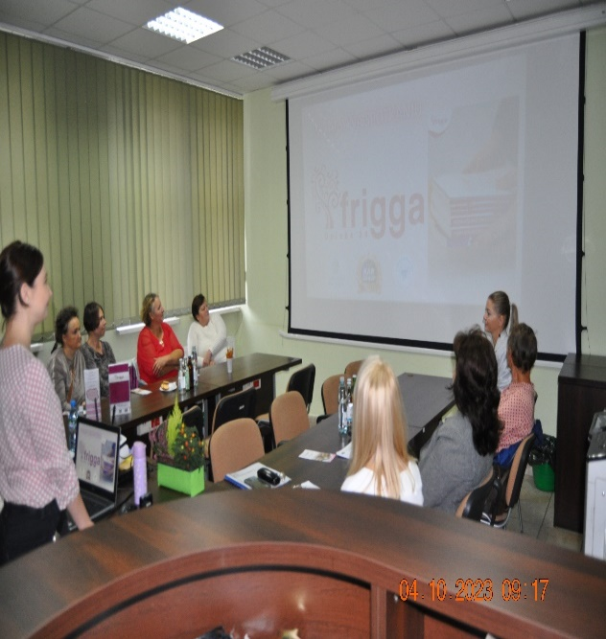
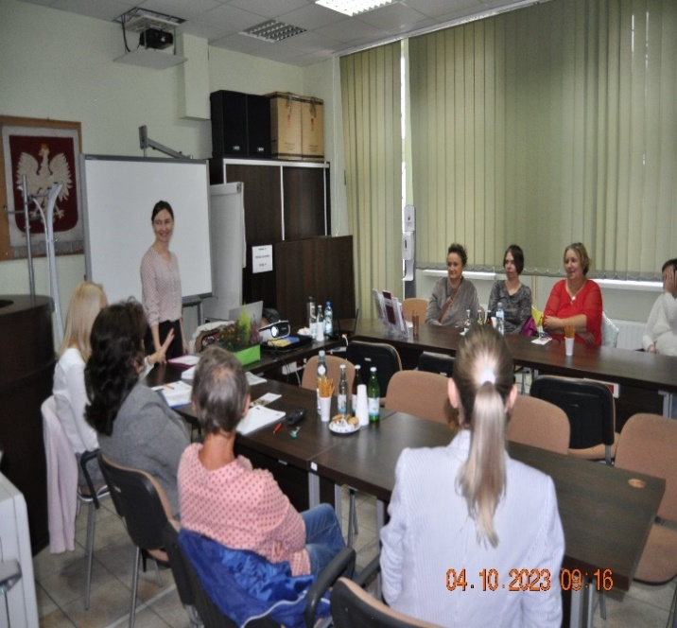
W dniu 25.10.2023 r. zorganizowano spotkanie informacyjno-rekrutacyjne z Wojskowym Centrum
Rekrutacji w Toruniu dot. możliwości warunków wstąpienia do służby wojskowej w Siłach Zbrojnych.

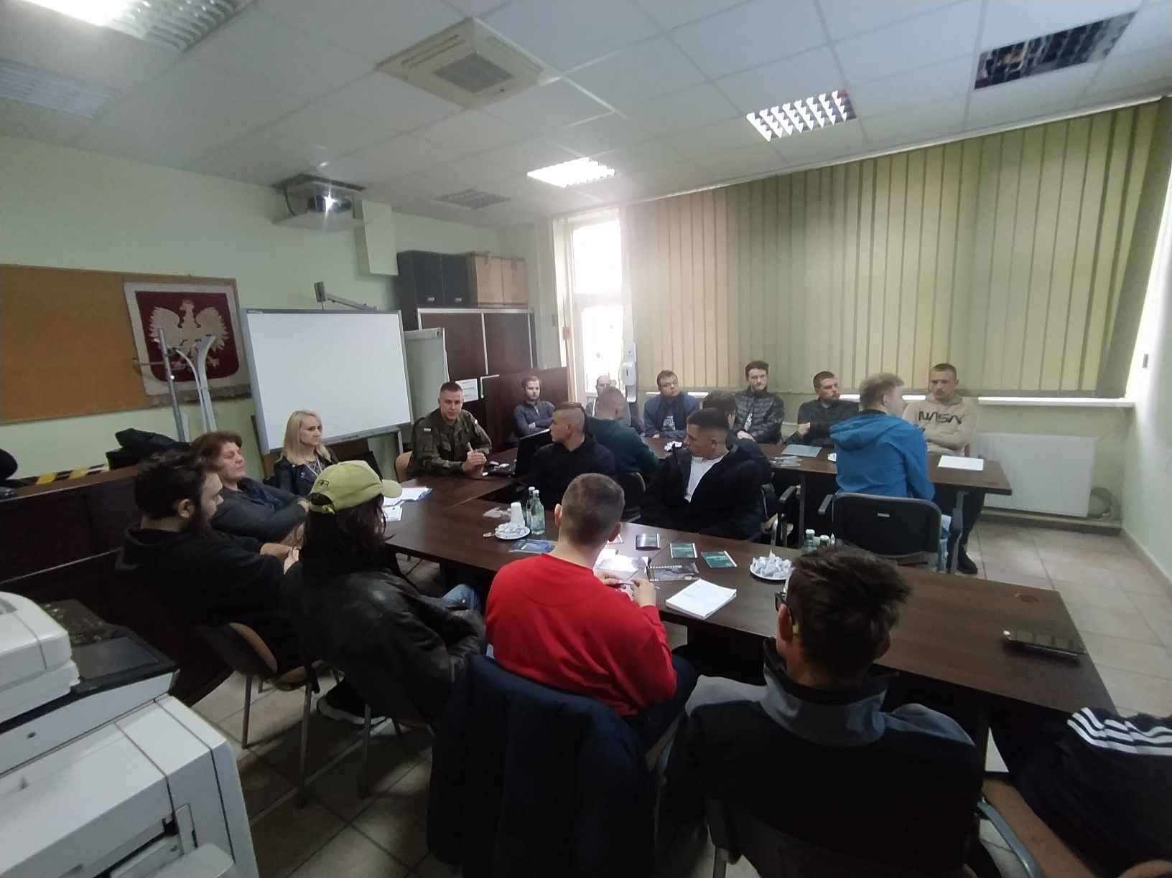
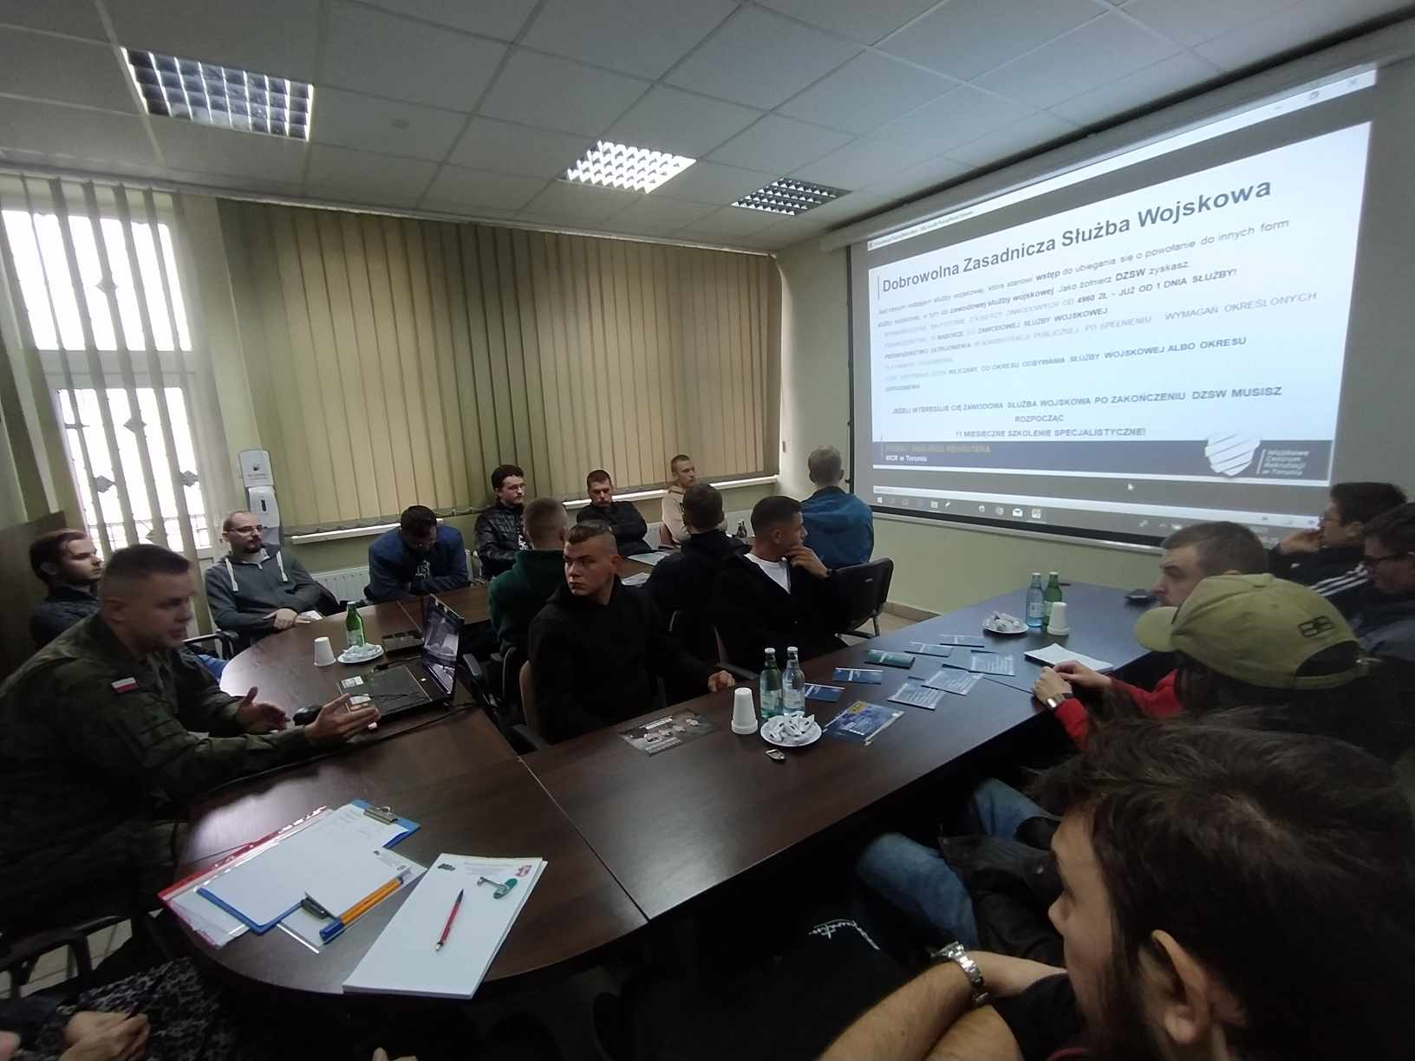

W dniu 26.10.2023 r. zorganizowano Giełdę Pracy na 20 stanowisk pracy – czynności produkcyjne
w przetwórstwie owoców i warzyw.

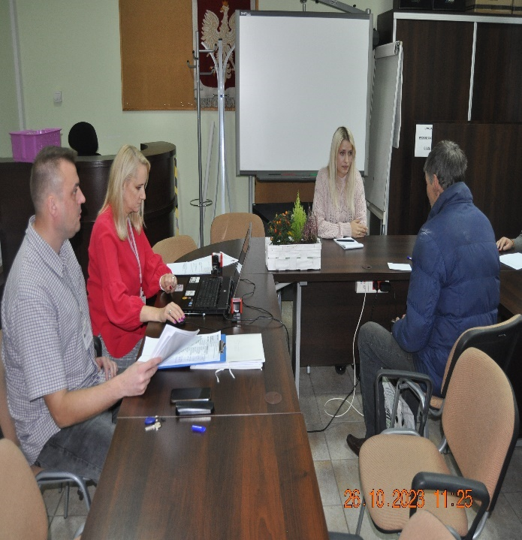
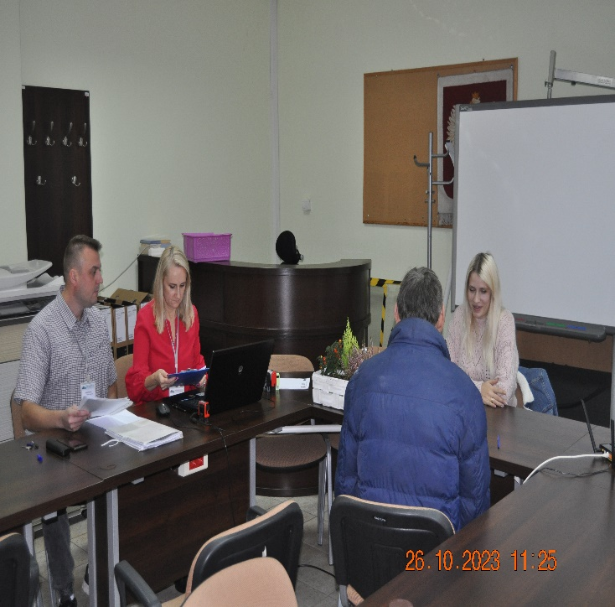

- zorganizowane przez Doradców Zawodowych tutejszego Urzędu oraz Doradców Zawodowych z Centrum Informacji i Planowania Kariery Zawodowej we Włocławku
w ramach poradnictwa grupowego:

- „Motywacja i aktywność w poszukiwaniu zatrudnienia” w dniu 03.10.2023 r.

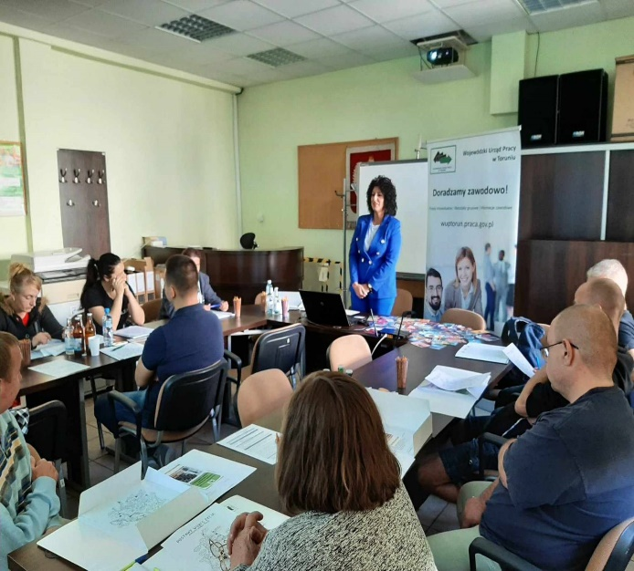
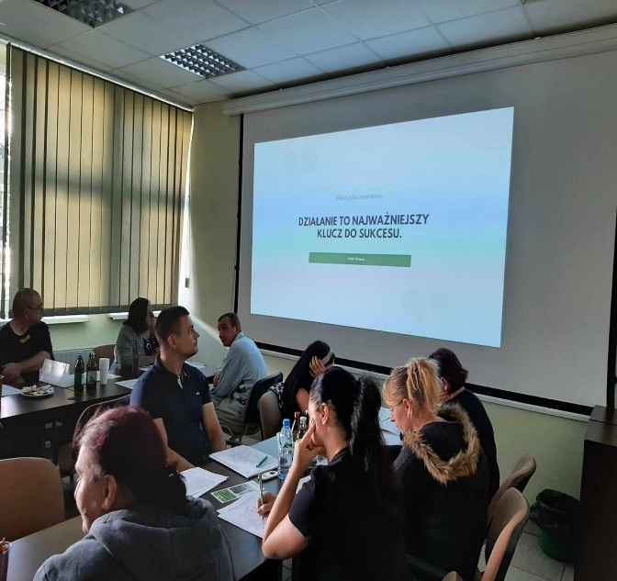

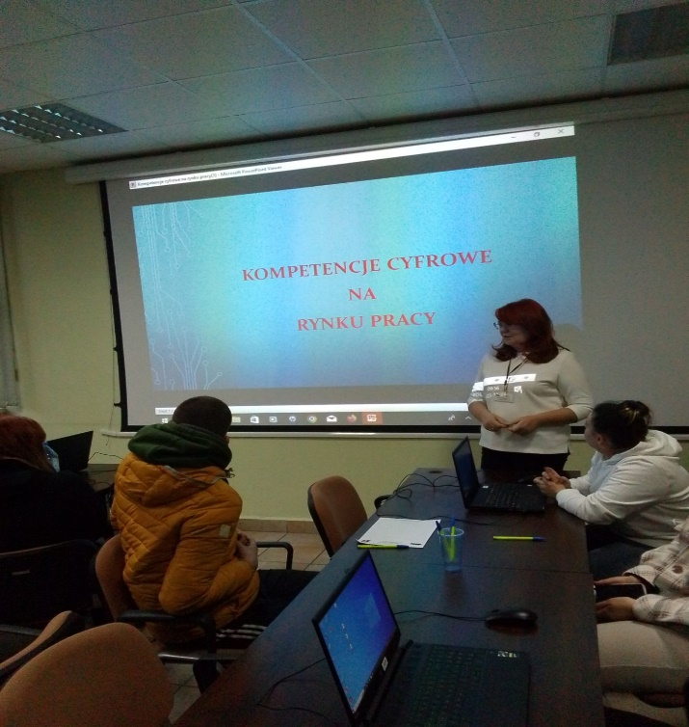
2. „Kompetencje cyfrowe na rynku pracy” w dniu 23.11.2023 r.
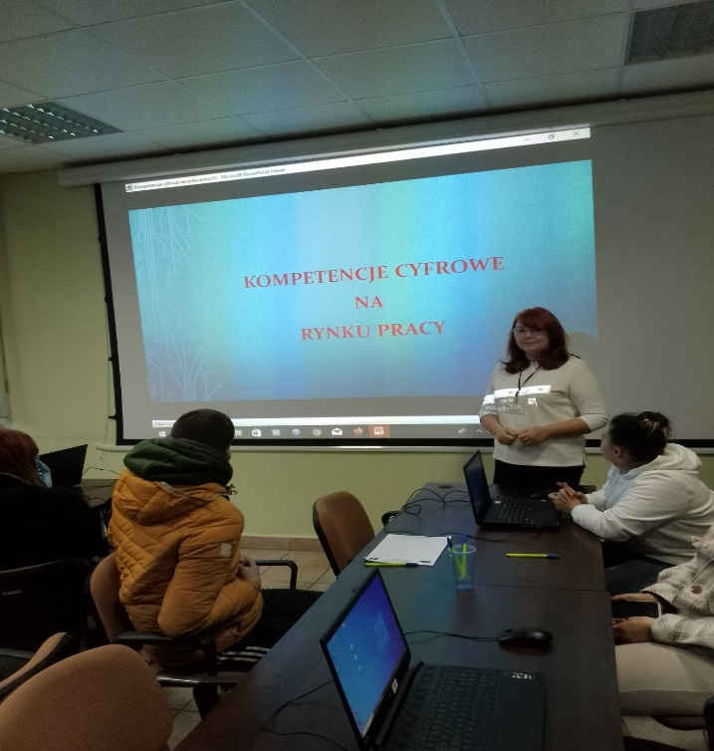

3.„Autoprezentacja podstawową formą kreowania wizerunku zawodowego” w dniu 30.11.2023 r.

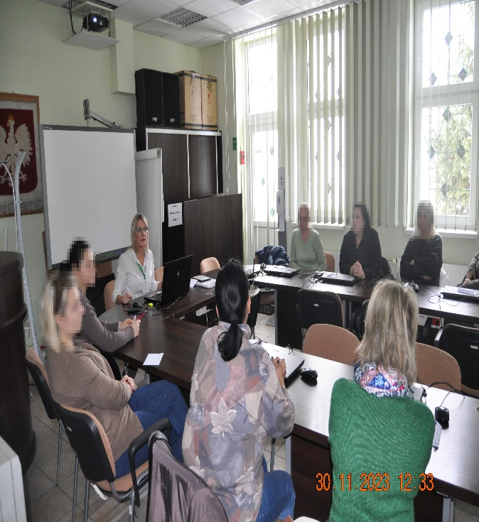
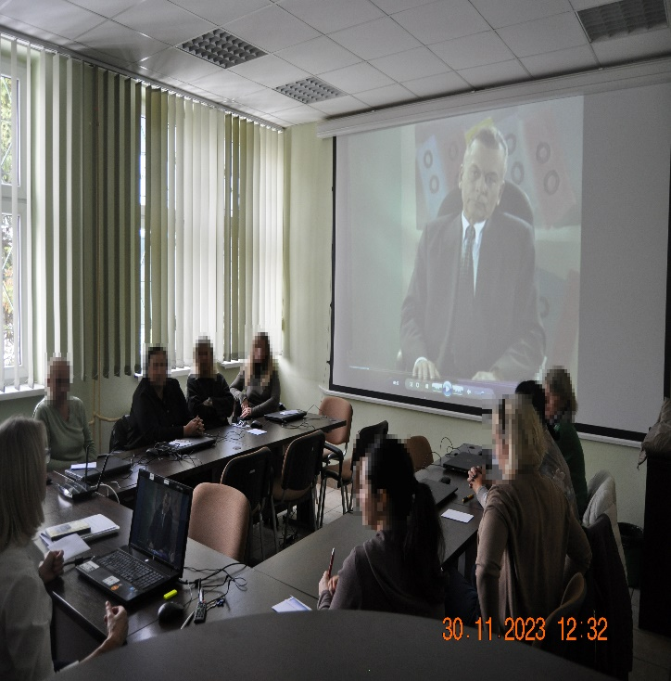

4.„Stwórz swój cyfrowy wizerunek, czyli o dokumentach aplikacyjnych w praktyce - podniesienie kompetencji cyfrowych” w dniu 18.12.2023 r.

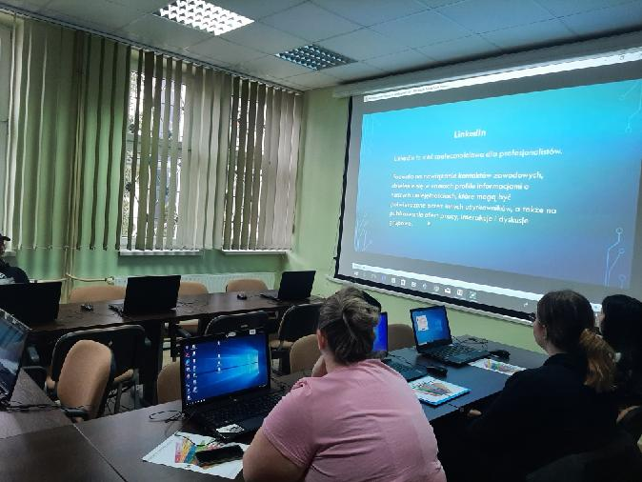
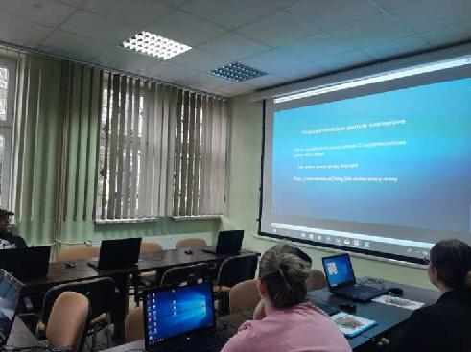

Doradcy zawodowi w dniu 20.10.2023 r. uczestniczyli również w Ogólnopolskim Tygodniu Kariery gdzie współdziałając z Centrum Informacji i Planowania Kariery Zawodowej we Włocławku aktywnie włączyli się w działania na rzecz promocji i rozwoju poradnictwa zawodowego poprzez przeprowadzenie pogadanek dla uczniów Zespołu Szkół nr 2 w Aleksandrowie Kujawskim.

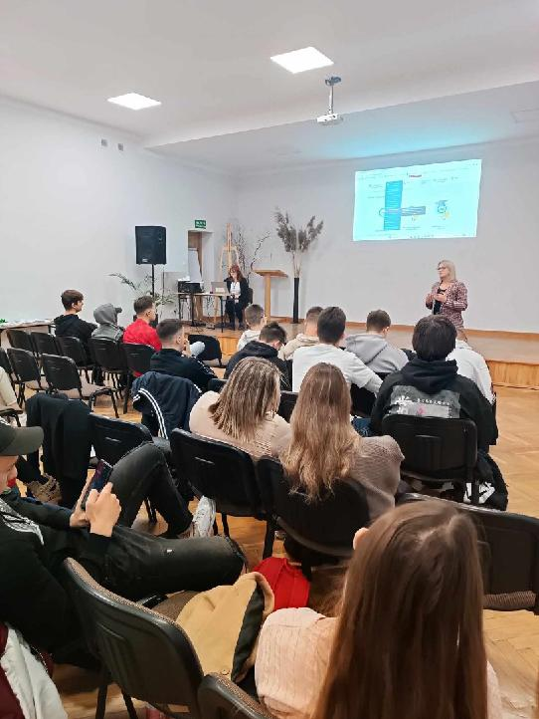
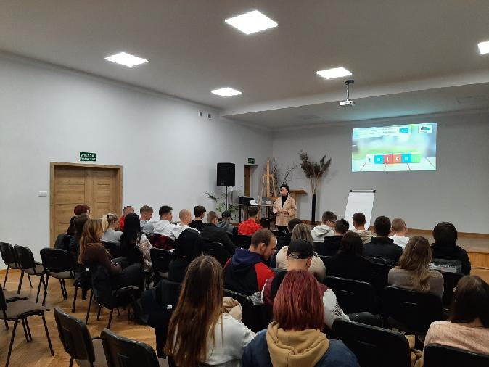

Pracownicy Urzędu uczestniczyli w dniu 08.11.2023 r. w Kujawsko-Pomorskich Targach Pracy
w Toruniu.

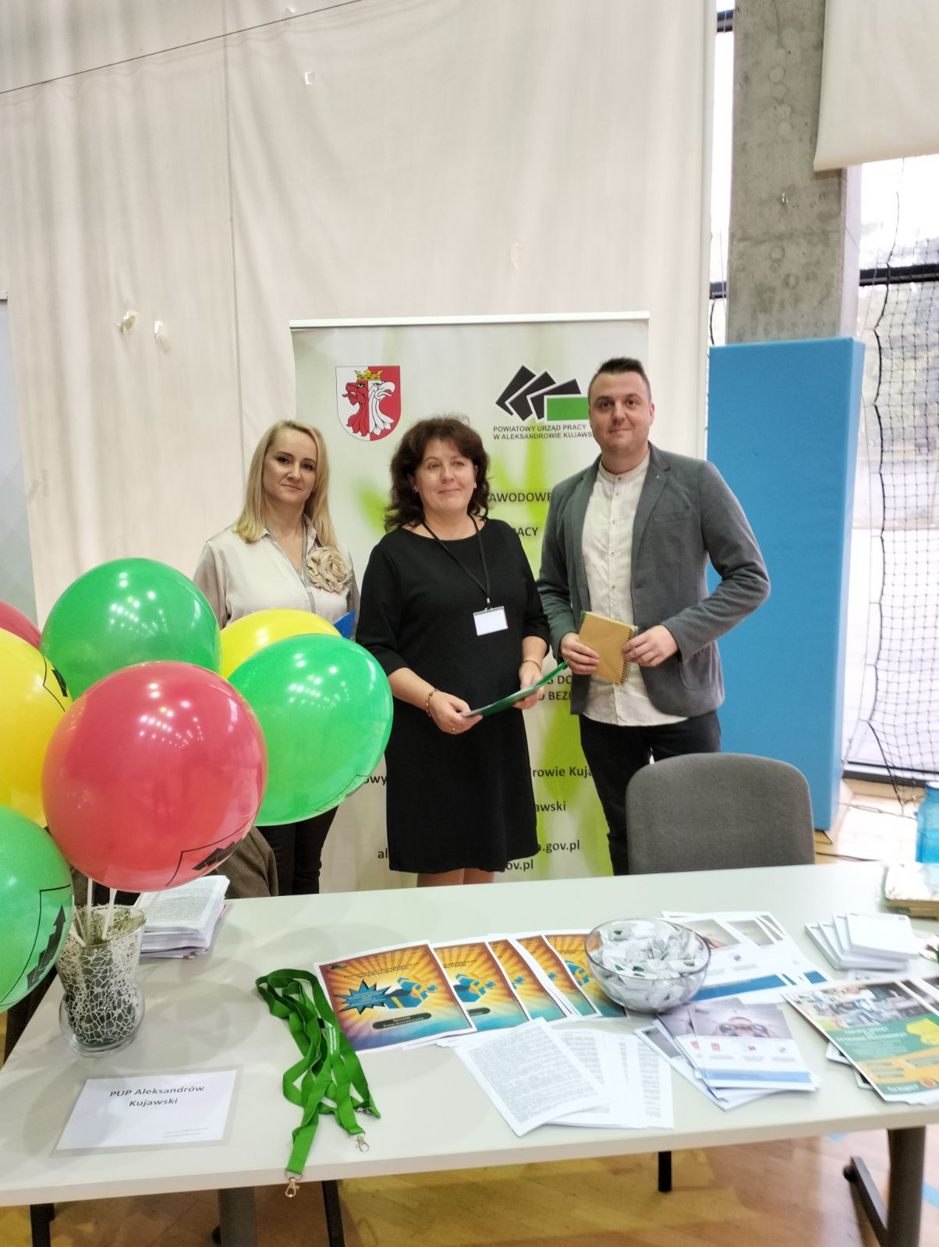
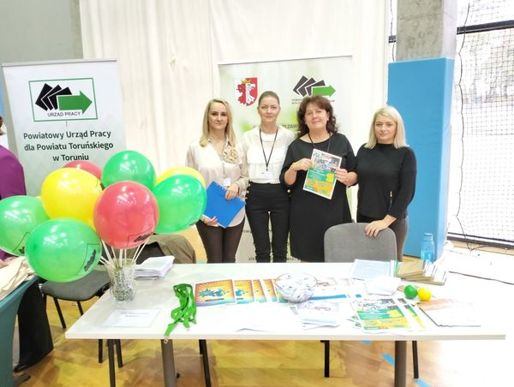
VI. Propozycje Urzędu Pracy na 2024 rok

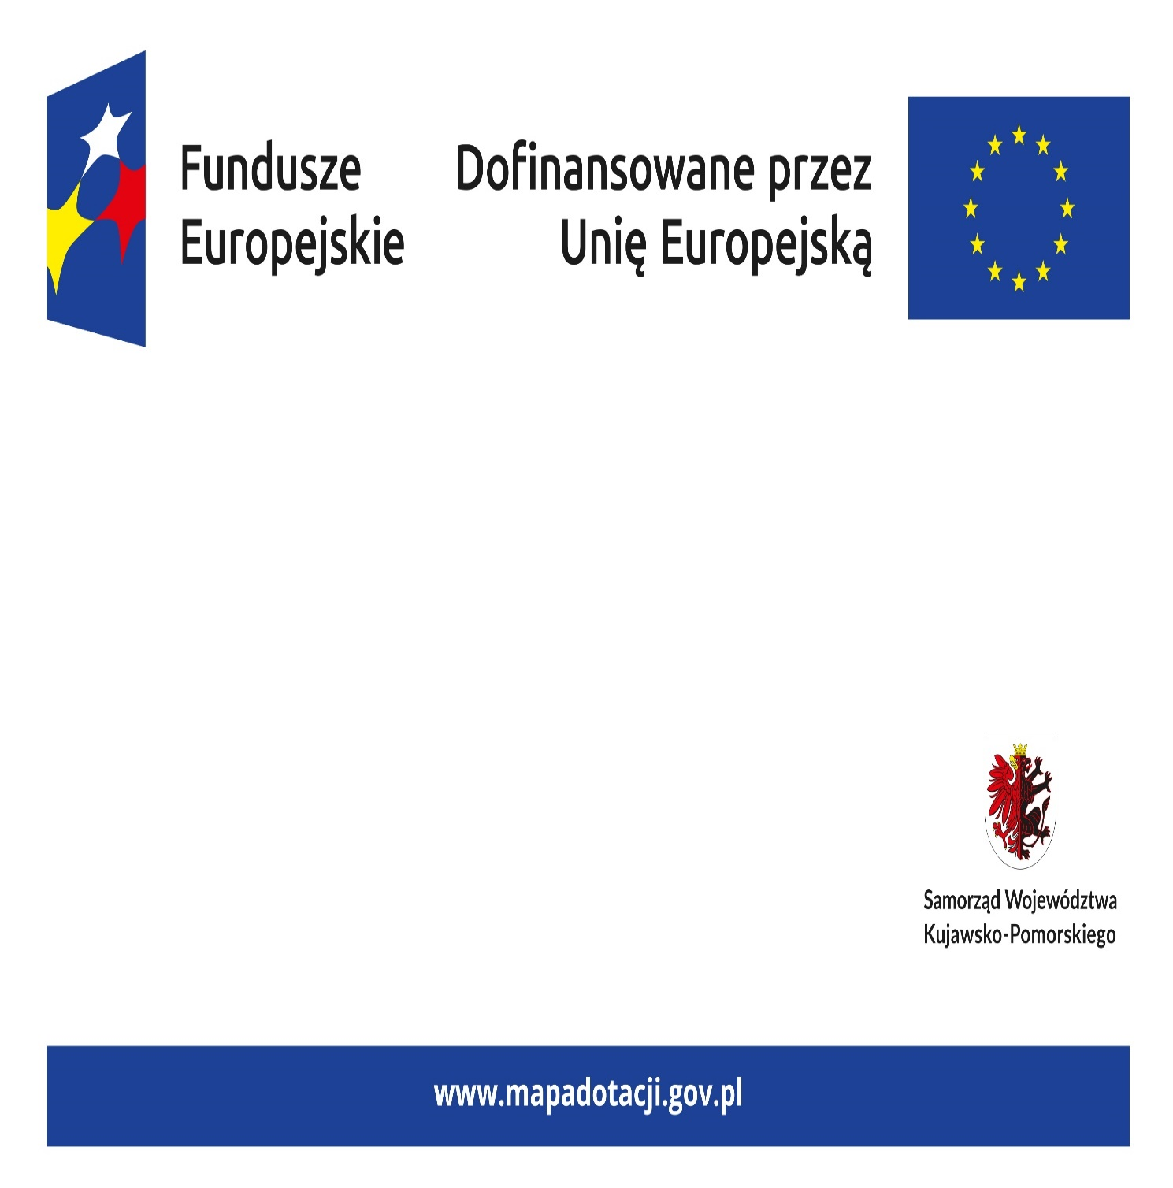

Powiat Aleksandrowski/Powiatowy Urząd Pracy w Aleksandrowie Kujawskim realizuje projekt ,,Podniesienie aktywności zawodowej klientów publicznych służb zatrudnienia - PUP w Aleksandrowie Kujawskim (I)’’

Dofinansowanie projektu z UE: 3 756 464,69 zł.

